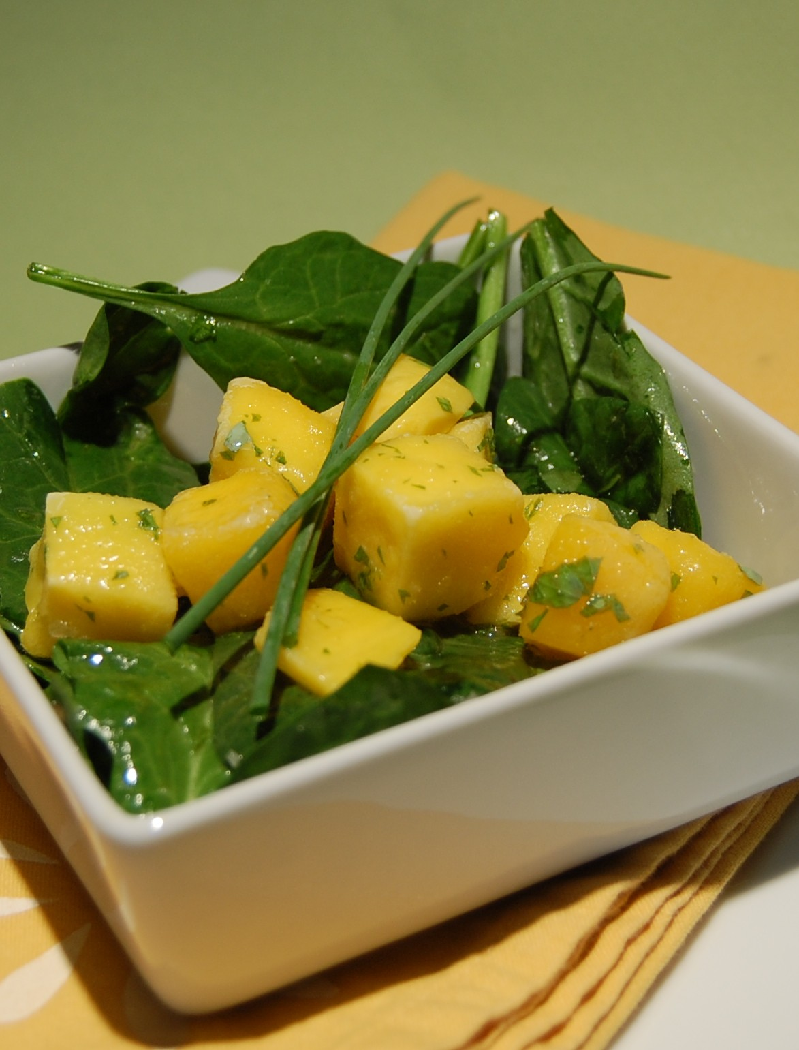 | SALADE EXOTIQUE D’ÉPINARDS  ET MANGUES

Rendement : 4 portions
- 4 c. à table d'huile d'olive
- 1 citron vert, zeste et jus
- 1 c. à table de gingembre frais, râpé
- fines herbes fraîches, hachées finement (persil et/ou coriandre et/ou ciboulette)
Bien mêler tous les ingrédients dans un pot et réserver.
Calculer une mangue pour deux personnes. Peler les fruits, les couper en dés et les déposer dans un bol. Dans un grand saladier, déposer la quantité requise d'épinards ou de roquette. Verser dans chaque bol la moitié de la vinaigrette et touiller pour bien enrober les fruits et la verdure.
Pour servir, déposer la verdure dans des plats individuels et recouvrir des fruits. Servir en entrée, en accompagnement ou après le plat principal, peu importe le moment, une telle salade est toujours appréciée.

